Добавить текст гарантии после прямоугольника с призывом к звонку
Убрать желтую кнопку
Переименовать Гарантия производителя на Срок гарантии
Убрать генераторы – 1 год
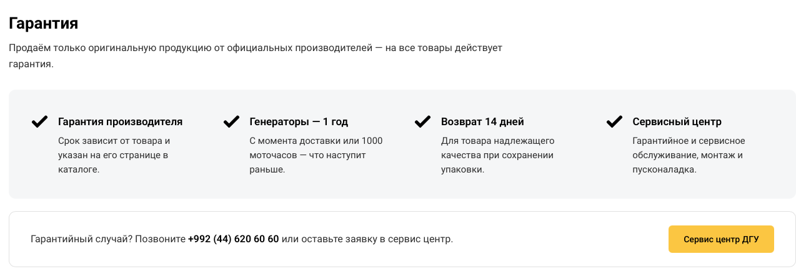
Положения о гарантии на поставляемый Товар.
1. На поставляемые ООО «Точикэлектрокомплект» (далее – Поставщик) Товары распространяется гарантия Товара. Устранение неисправностей (скрытых недостатков) Товара осуществляется при соблюдении Покупателем условий его транспортировки, хранения и эксплуатации, установленных Производителем Товара.
2. Подтверждением приобретения у Поставщика передаваемого для гарантийного обслуживания Товара является предъявленная Покупателем копия товарной накладной или иного подтверждения приобретения Товара.
3. Гарантийное обслуживание Товара производится в сервисных центрах Поставщика.
4. Гарантия не распространяется на расходные материалы, естественный износ элементов питания, периодическое обслуживание Товара, на ремонт и замену частей по причине их нормального износа.
5. Гарантийные обязательства не действуют в следующих случаях:
- при наличии в Товаре механических повреждений;
- при использовании Товара в целях, не предусмотренных инструкцией;
- при повреждениях, возникших из-за несоблюдения правил монтажа, установки, настройки и эксплуатации Товара;
- при нарушении правил проведения или не проведении профилактических работ, предусмотренных инструкциями;
- при повреждениях, вызванных умышленными или ошибочными действиями Покупателя или третьих лиц, небрежным обращением с Товаром;
- при повреждениях, вызванных обстоятельствами непреодолимой силы (стихия, пожар, молния, и т.п.);
- при повреждениях посторонними предметами, жидкостями, насекомыми, животными;
- при повреждениях, вызванных доработкой Товара, внесением в него конструктивных изменений или проведением самостоятельного ремонта;
- при повреждениях Товара вследствие неправильной транспортировки и хранения;
- при повреждениях, вызванных использованием нестандартных (неоригинальных) расходных материалов и комплектующих частей;
- при повреждениях, вызванных превышением допустимых значений питающего напряжения на входах Товара, или использованием источников питания, не удовлетворяющим требованиям, которые описаны в инструкции по эксплуатации оборудования;
6. Гарантийный срок указывается в описании Товара на сайте или в договорах.
7. Гарантийный срок исчисляется со дня передачи Товара Покупателю. Подтверждением даты передачи Товара служит товарная накладная.
8. Приведенные выше гарантийные обязательства являются исключительными и не предусматривают никаких других гарантийных обязательств, письменных или устных, выраженных или подразумевающихся.
9. Гарантия не предоставляется на совместимость приобретаемого Товара и оборудования Покупателя.
10. При выявлении неисправностей в Товаре для проведения проверки качества Товара или установления недостатков в нем и причин их возникновения Покупатель направляет Товар на склад Поставщика по адресу: г. Душанбе, ул. Низоми Ганджави. Проверка качества стационарных Товаров (стационарные генераторы, трансформаторы) проводится уполномоченными сотрудниками Поставщика на территории Покупателя.
11. Расходы по доставке Товара на склад Поставщика несет Покупатель. Расходы по доставке отремонтированного или замененного оборудования Покупателю несет Поставщик, если иной порядок не установлен договором или соглашением сторон.
12. Если недостаток не выявлен либо установлена причина, не относящаяся к ответственности Поставщика, покупателю направляется мотивированное заключение. Платная диагностика, ремонт и иные дополнительные услуги выполняются только после предварительного согласования их объёма и стоимости. Само обращение по гарантии не означает согласия на платные услуги. Возмещение расходов покупателем допускается только при наличии предусмотренного законом основания либо отдельного законного соглашения.

